INFORMACIJA O BROJU NOVOOSNOVANIH DRUŠTAVA I OBRTA PUTEM SERVISA HITRO.HR
Preduvjeti za pokretanje malih tvrtki, organiziranih kao jednostavna društva sa ograničenom odgovornošću (j.d.o.o.), u Hrvatskoj su stvoreni 18. listopada 2012. godine - kada je stupio na snagu Zakon o trgovačkim društvima (NN 152/11, s izmjenama i dopunama 111/12, 68/13 i 110/15).
Tijekom 2014. godine ukupno je putem servisa za HITRO.HR osnovano 6.068 društava i obrta dok je tijekom 2015. godine broj ukupno osnovanih društava i obrta putem servisa 5.778. U grafikonu 1. prezentirani su podaci o broju otvorenih subjekata u 2014. godini kada je otvoren 231 obrt, 1.773 d.o.o.-a i 4.064 j.d.o.o.-a, dok su u grafikonu 2. prezentirani podaci za 2015. godinu, kada je otvoren 181 obrt te je osnovano 1.958 d.o.o.-a i 3.639 j.d.o.o.-a.
Grafikon 1. i 2. Broj otvorenih društava i obrta u 2014. i 2015. godini

Izvor: Fina, HITRO.HR
U razdoblju od 1. siječnja do 31. prosinca 2016. godine ukupno je putem servisa HITRO.HR otvoreno 6.559 trgovačkih društava i obrta. Od toga je otvoreno 197 obrta i osnovano 2.266 društva s ograničenom odgovornošću (d.o.o.) i 4.096 jednostavnih društva s ograničenom odgovornošću (j.d.o.o.).
Grafikon 3. Broj otvorenih društava i obrta od 1. siječnja do 31. prosinca 2016. godine
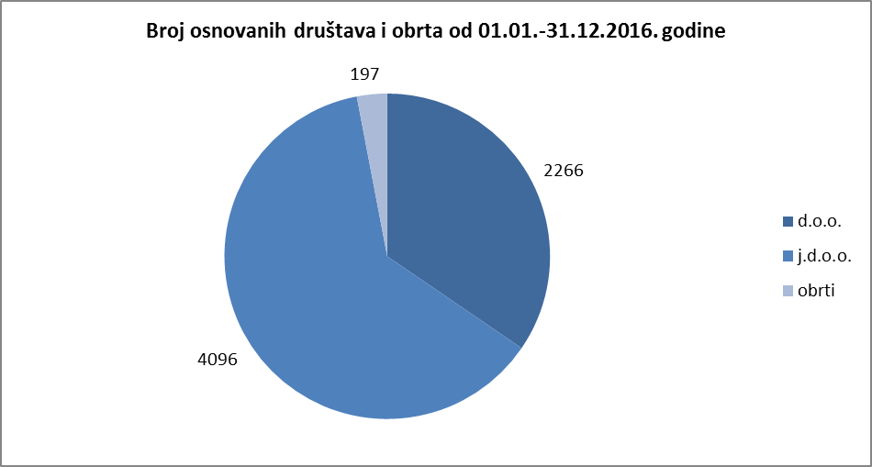
Izvor: Fina, HITRO.HR
Putem servisa HITRO.HR u 2016. godini ukupno je otvoreno 6.559 poslovnih subjekata što predstavlja povećanje od 781 subjekta, odnosno 13,52 % više u odnosu na 2015. godinu.

